Concurso de Fotografia “Matemática nos Alimentos”

Ano / Turma Nº Nome:

[1º- Escrever Aqui o Título]
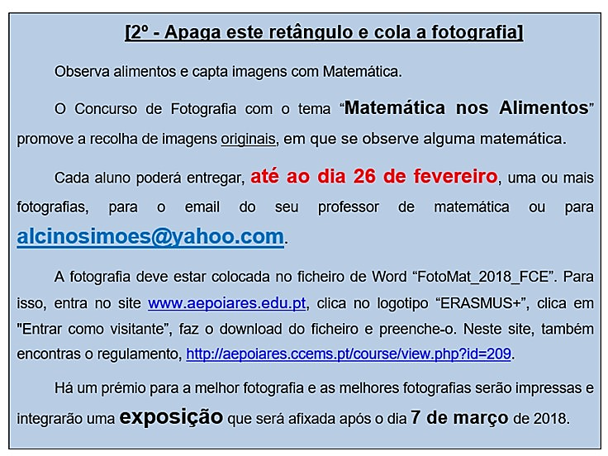

[3º - Escreve uma frase (ou mais) que descreva a matemática que vês na fotografia.]

Não esquecer de preencher a declaração seguinte e entregar ao professor de matemática ou ao coordenador do projeto.
✁…………………………………………………………………………….……………………………………………
Autorizo o(a) meu (minha) educando(a) _____________________, nº __ da turma __ do __º ano, a participar no “FotoMat 2018 - Concurso de Fotografia Matemática nos Alimentos” do Projeto Food Connects Europe e autorizo as utilizações da fotografia previstas neste regulamento.

V. N. Poiares, __/__/2018. Assinatura do(a) Encarregado(a) de Educação: __________________

